**Nama:**

**Garda**

**Yudha**

**Wicaksana**

**NIM:**

**064102400006**

**Praktikum**

**Statistika**

**MODUL**

**2**

**Nama**

**Dosen:**

**Dr.**

**Dedy**

**Sugiarto,**

**S.Si,**

**M.Kom**

**Hari/Tanggal:**

**Senin,10**

**Maret**

**2025**

**Nama**

**Asisten**

**Labratorium:**

1.

Michael

Briant

(064002300004)

2.

Monica

Sicilia

Simanjuntak

(065002300030)



**Tipe Data, Filter Data & Koneksi ke Database**

# 1. Teori Singkat

Python memiliki beberapa tipe data dasar, di antaranya:

* Integer (int): Representasi bilangan bulat, misalnya: 5, -3, 100.
* Float (float): Representasi bilangan pecahan, misalnya: 3.14, 2.718.
* String (str): Urutan karakter, misalnya: 'hello', "world".
* Boolean (bool): Representasi nilai kebenaran, yaitu True atau False.
* List (list): Kumpulan elemen yang terurut dan dapat diubah, misalnya: [1, 2, 3, 4], ['apple', 'banana', 'cherry'].
* Tuple (tuple): Kumpulan elemen yang terurut dan tidak dapat diubah, misalnya: (1,

2, 3), ('red', 'green', 'blue').

* Dictionary (dict): Kumpulan pasangan kunci-nilai yang tidak terurut, misalnya: {'name': 'John', 'age': 30}.
* Set (set): Kumpulan elemen yang unik dan tidak terurut, misalnya: {1, 2, 3, 4}.

Filter Data dalam Python:

Untuk melakukan filter data dalam Python, Anda dapat menggunakan berbagai cara, tergantung pada struktur data yang Anda gunakan. Dalam konteks DataFrame, seperti yang digunakan dalam Pandas, Anda dapat menggunakan metode query() atau pengindeksan boolean.

2. **Alat dan Bahan** Hardware : Laptop/PC

Software : R Studio

# 3. Elemen Kompetensi

Terdapat beberapa tipe data di Jupyter antara lain vektor, matriks dan data frame. Cantumkan setiap output yang dihasilkan dari console Jupyter, ke kolom yang sudah disediakan.

1. Latihan pertama – Vektor

1. Tuliskan Perintah berikut ini di jupyter notebook

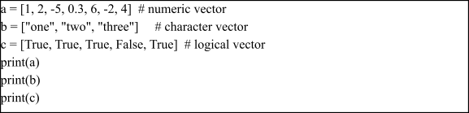

Output:

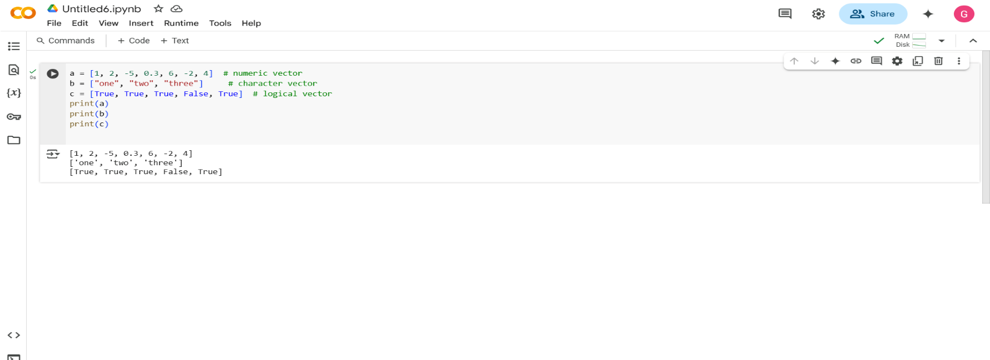

1. Latihan Kedua – Matriks

1. Seluruh kolom dalam sebuah matriks harus memiliki tipe yang sama (numerik semua, karakter semua, dll) dan memiliki panjang yang sama. *gunakan nama variable dengan nama anda masing-masing

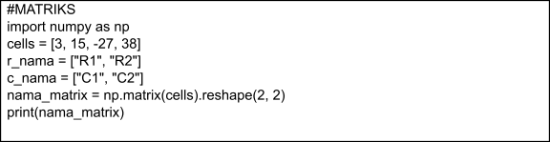

Output:

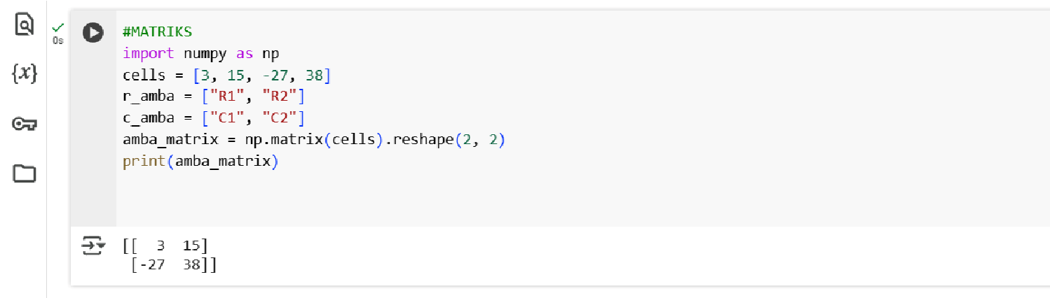

1. Latihan Ketiga – Data Frame
   * 1. Mengubah data input menjadi data frame

*gunakan nama variable dengan nama anda masing-masing

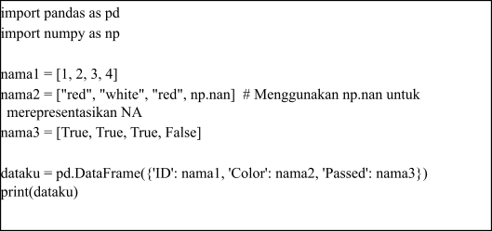

Output:

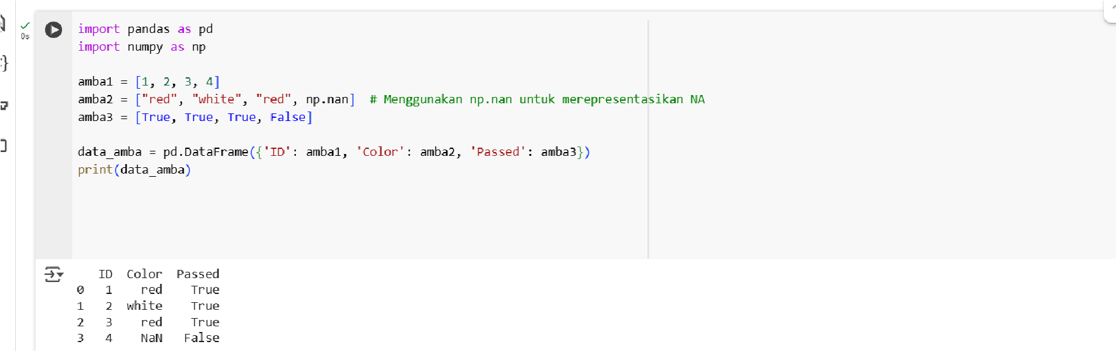

* + 1. Selanjutnya ketikkan perintah dibawah ini

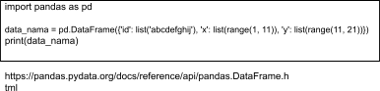

Output:

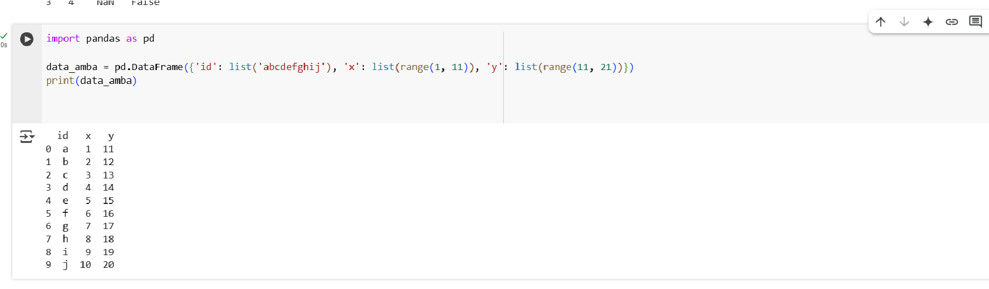

https://pandas.pydata.org/docs/reference/api/pandas.DataFrame.htm

1. Latihan Keempat – Koneksi ke Database
   1. Buat sebuah nama database terlebih dahulu dengan nama houseprices di phpmyadmin, Lalu klik menu import

Start

Apache*&

MySQL,

Buka

browser,

ketik

http://localhost/phpmyadmin/

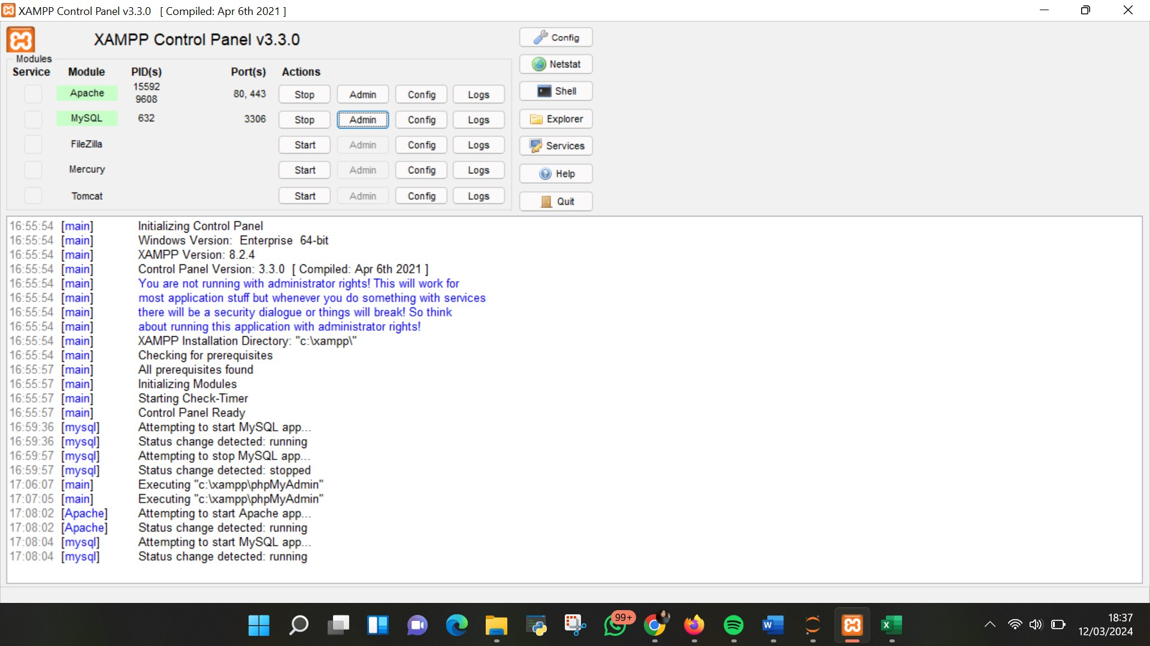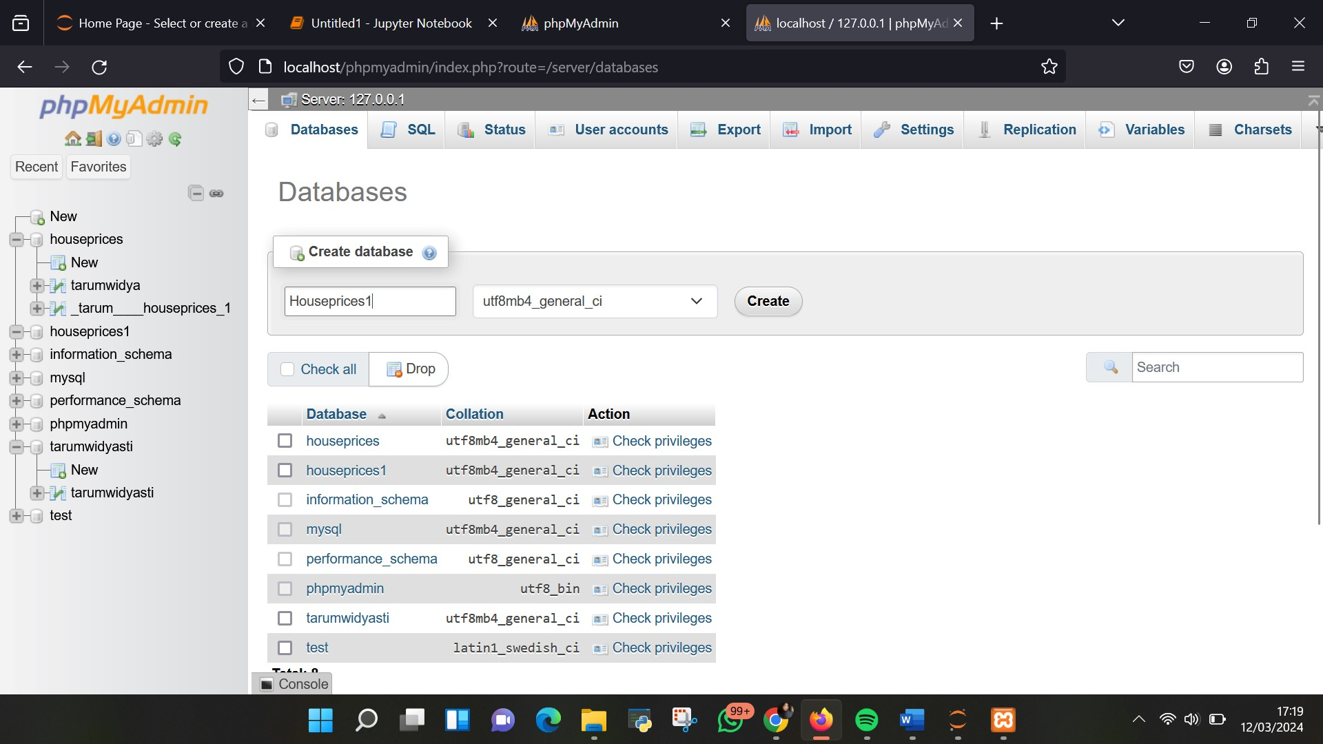

* 1. Pilih file yang ingin di import ke database (untuk file nama_excel.csv), Ceklis the first line of the file contains the table column name untuk membuat baris pertama pada file excel tersebut menjadi nama atributnya atau nama kolomnya pada database.

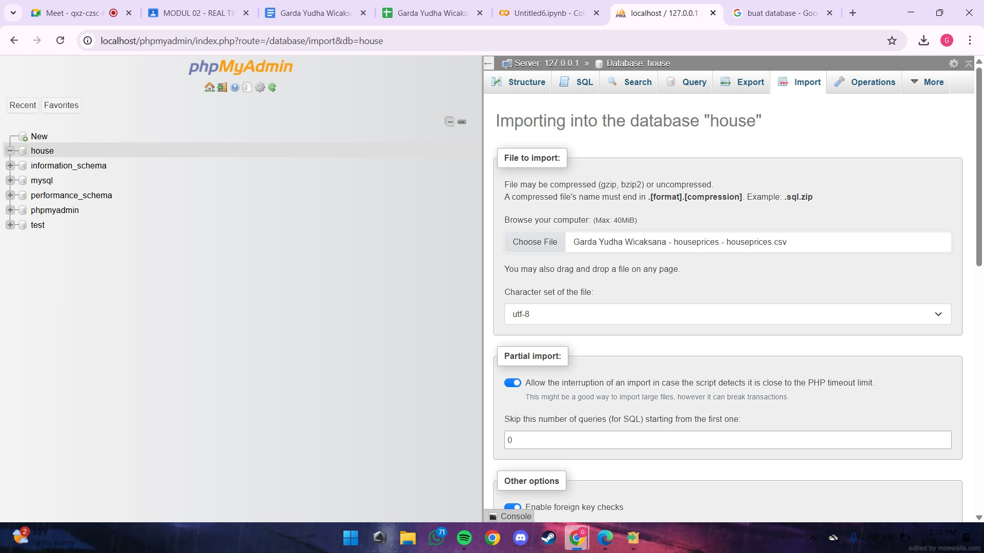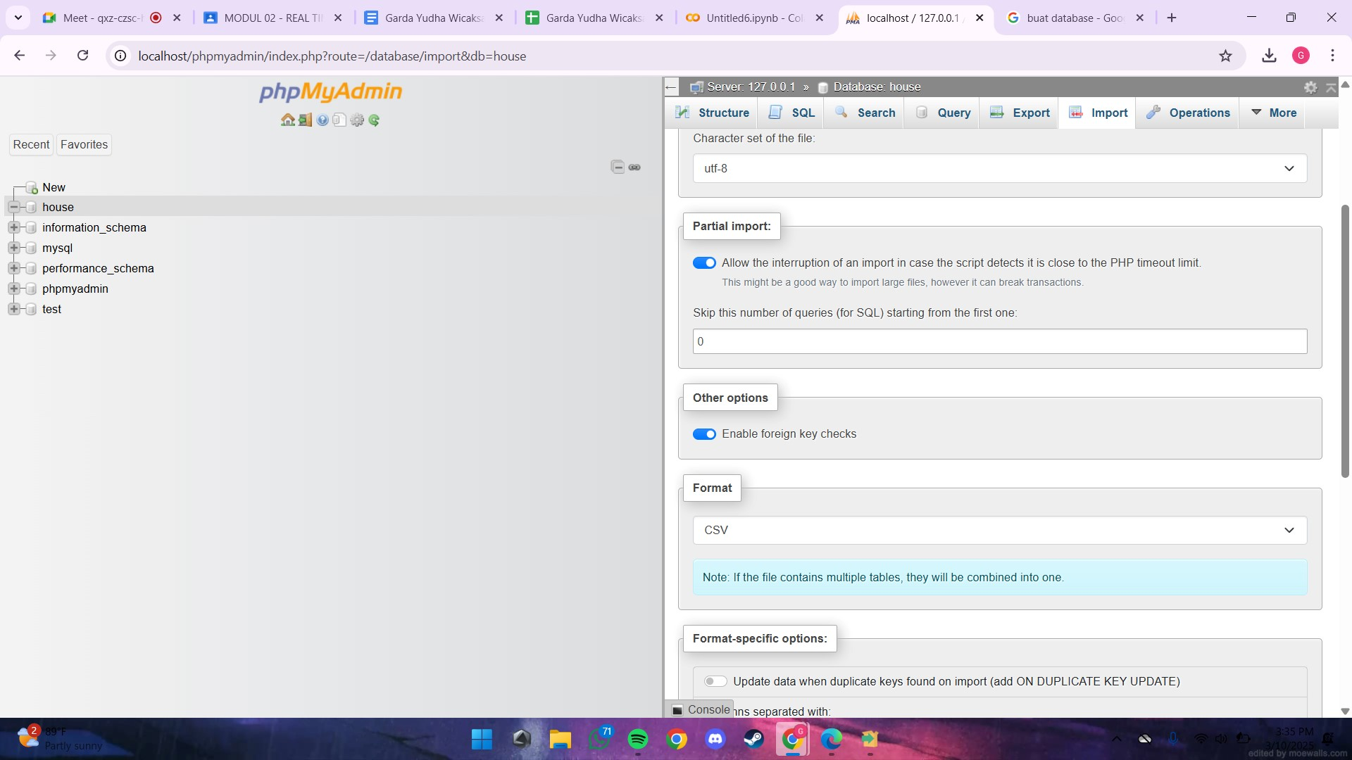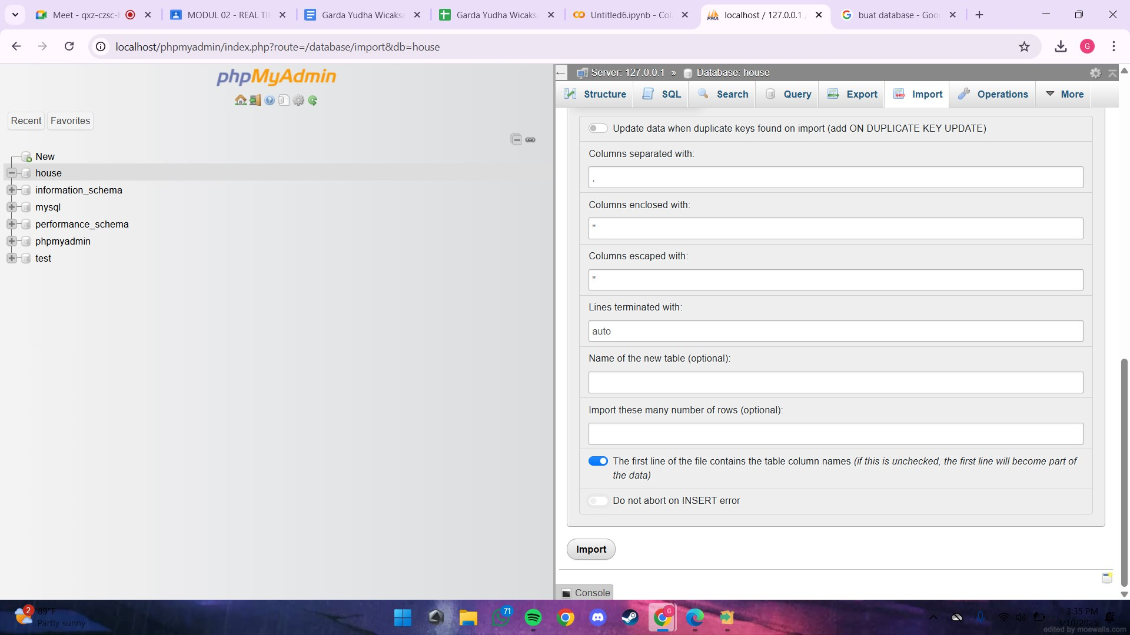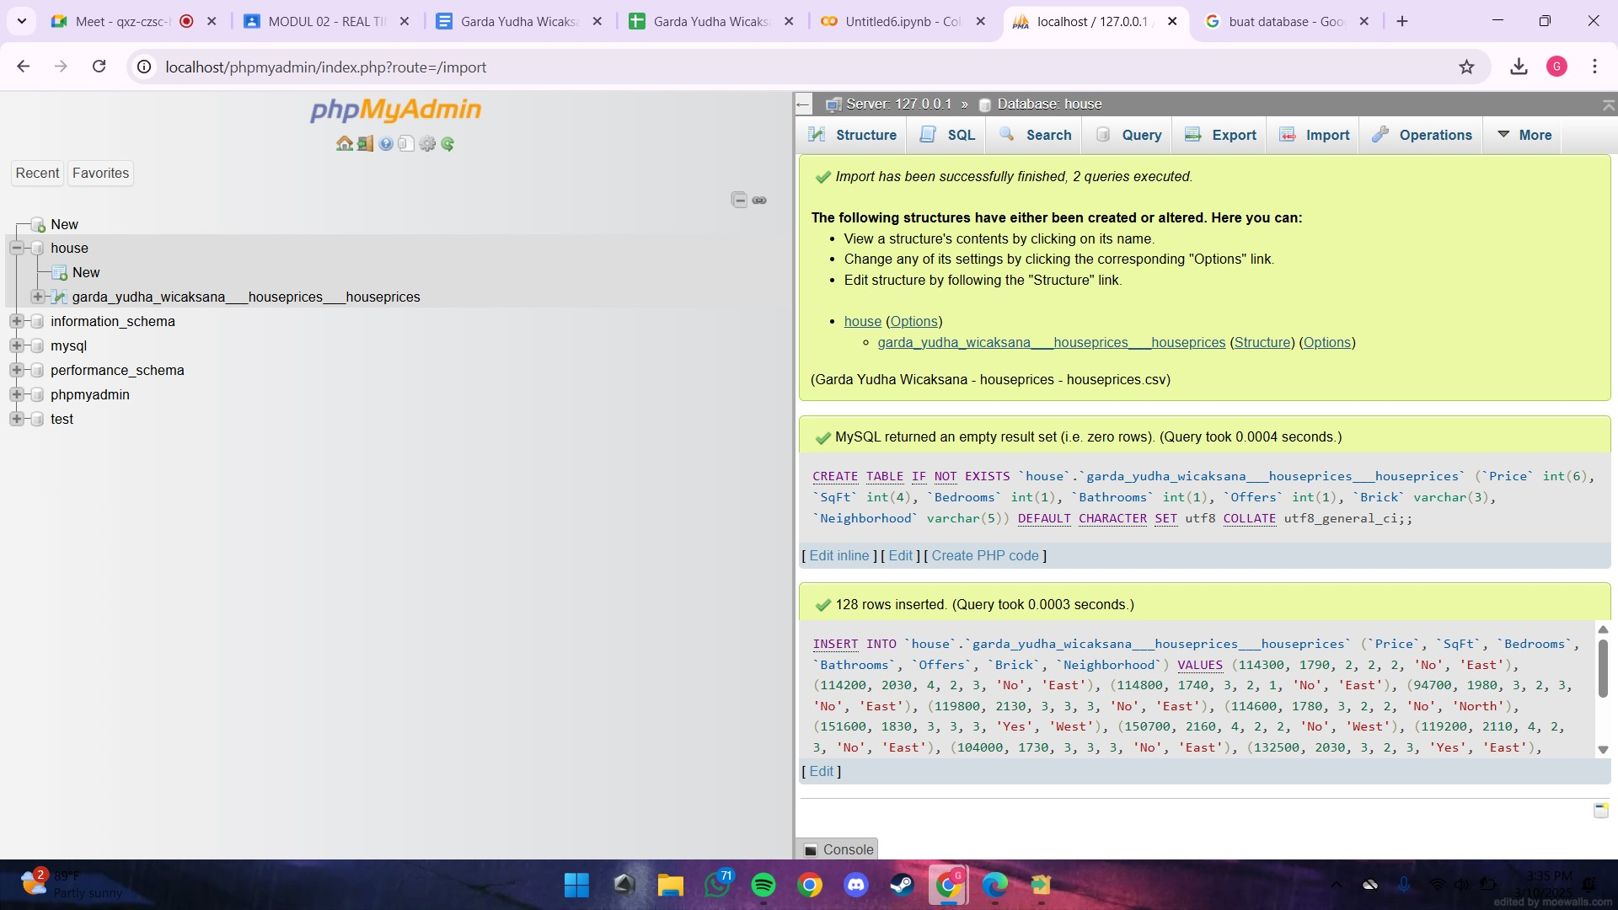

* 1. Klik go, Rename nama tabel sesuai dengan nama anda

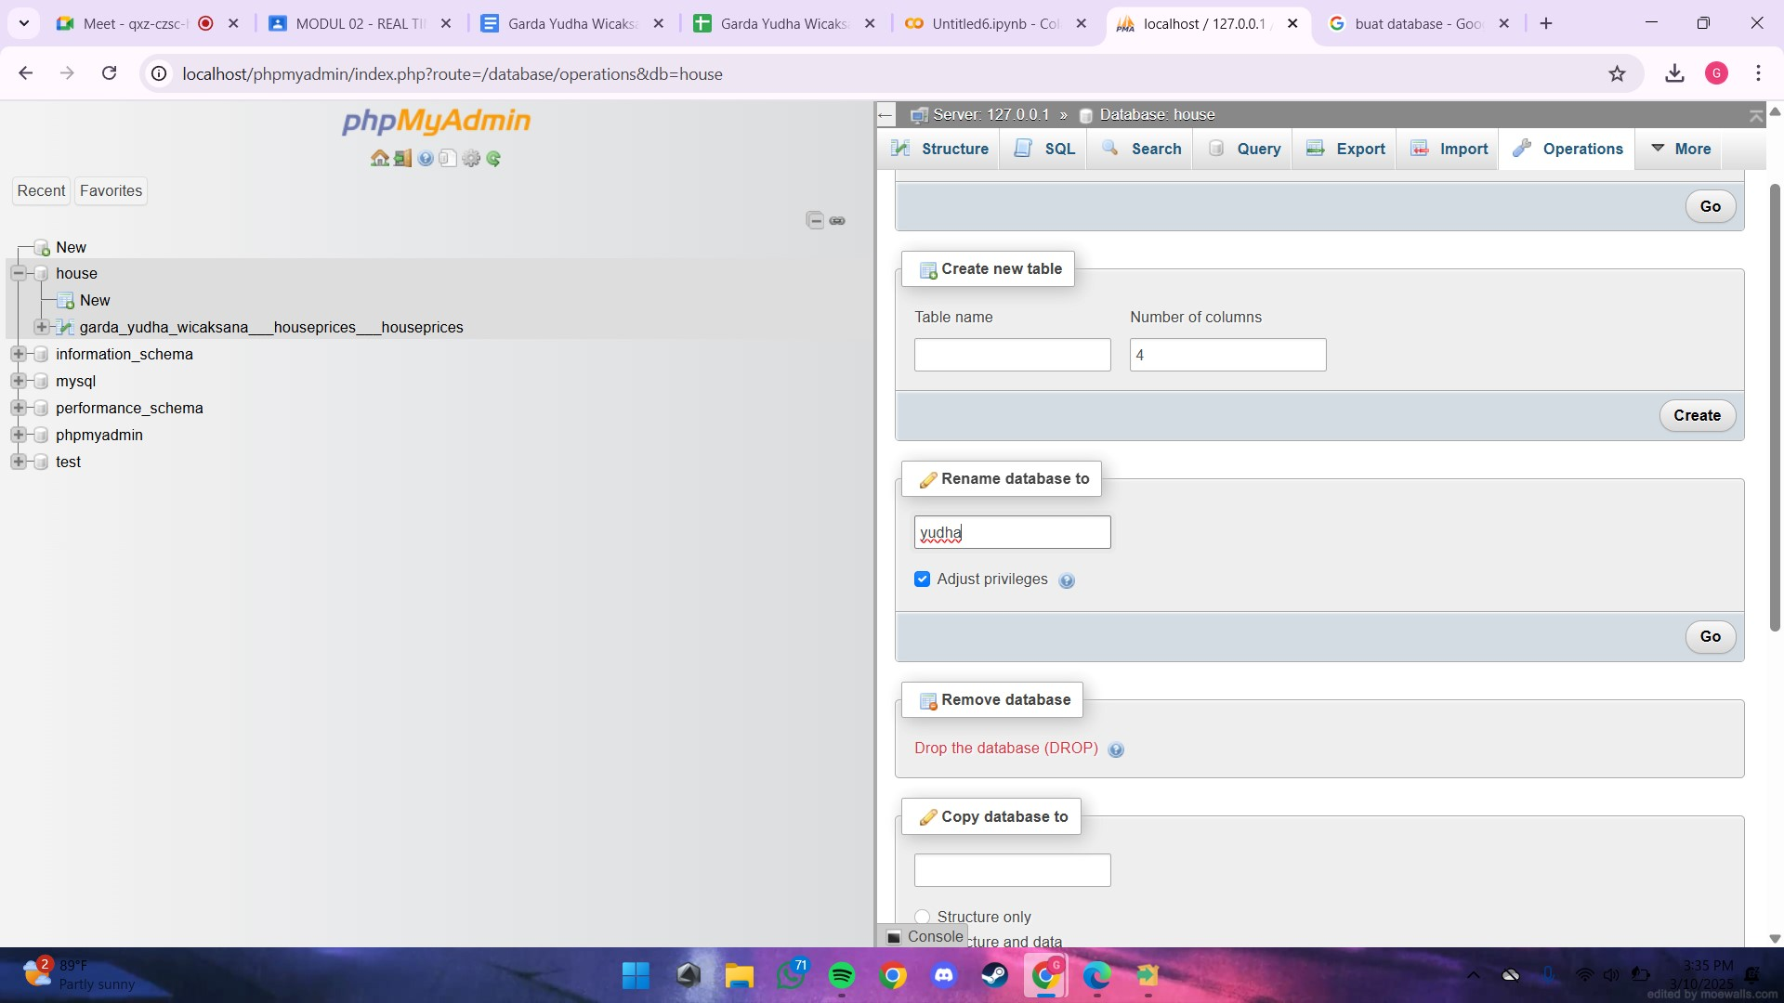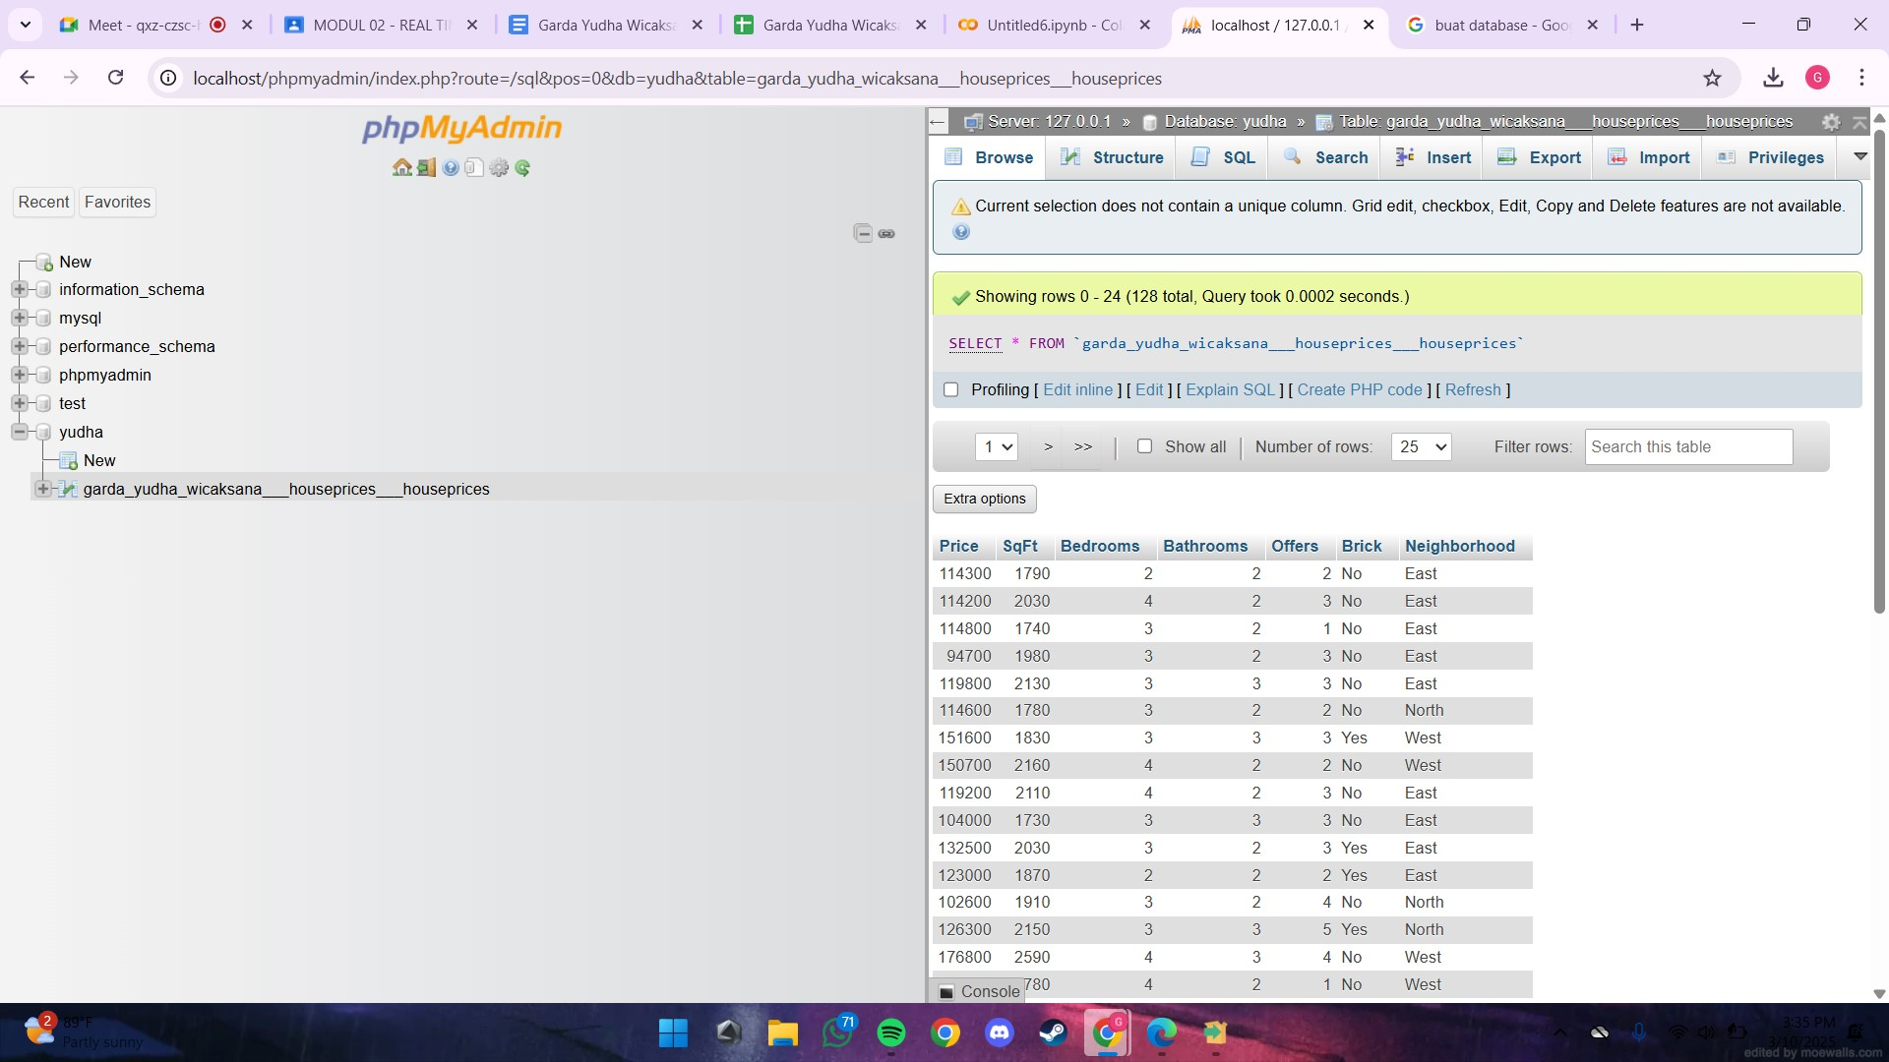

* 1. Kembali ke jupyter notebook, lalu instal dahulu library yang dibutuhkan pada python. Jika belum tersedia, maka lakukan instruksi:

pip

install

mysql-connector-python

5.

Lalu

jalankan

perintah

dibawah

ini

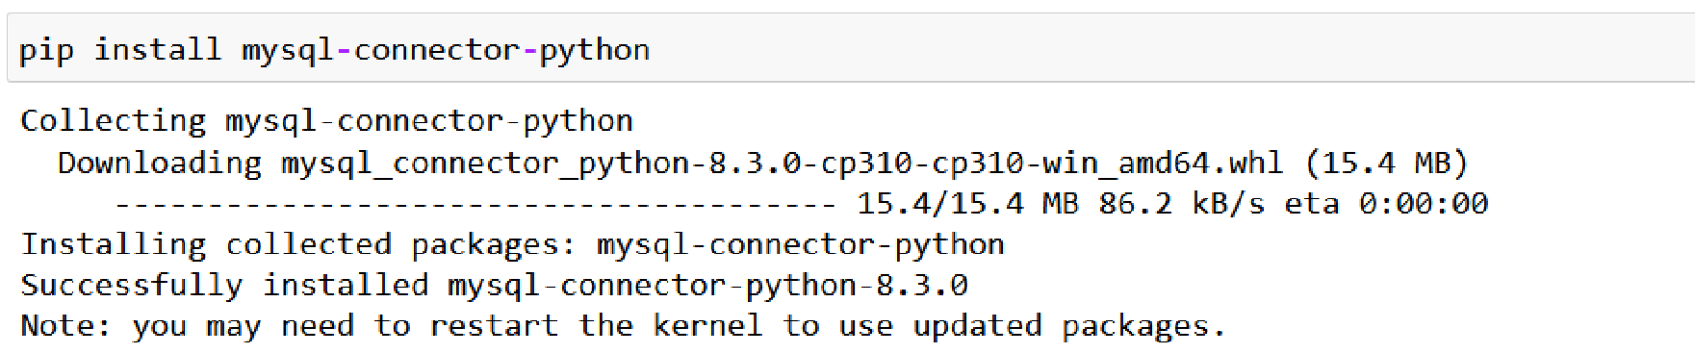

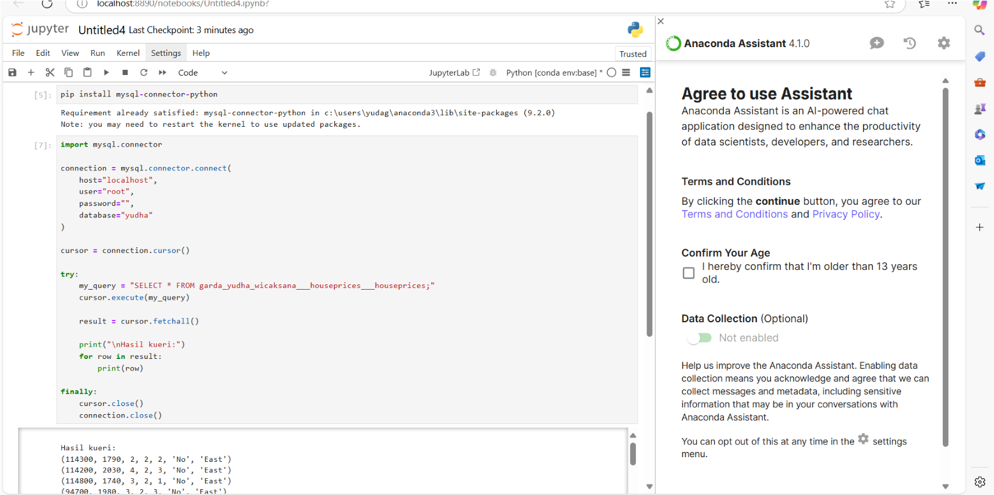

Output:

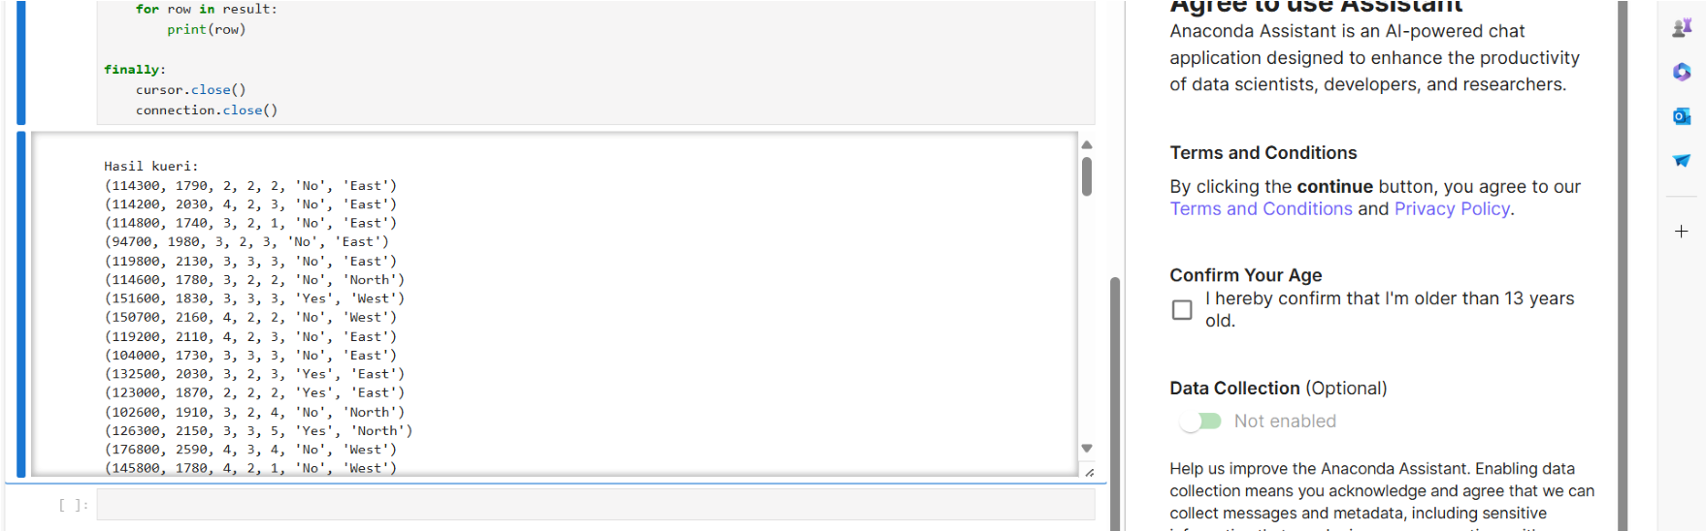

* + 1. Jalankan perintah dibawah ini:

*Perintah ini akan menampilkan 86 baris data hasil filter.

Output:

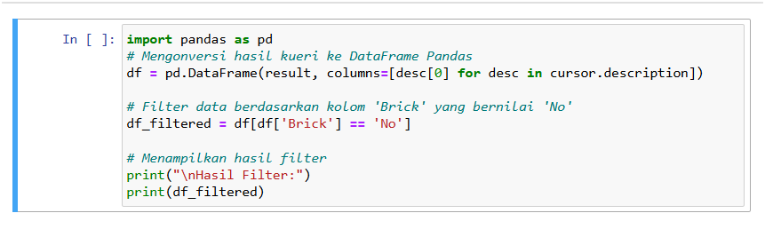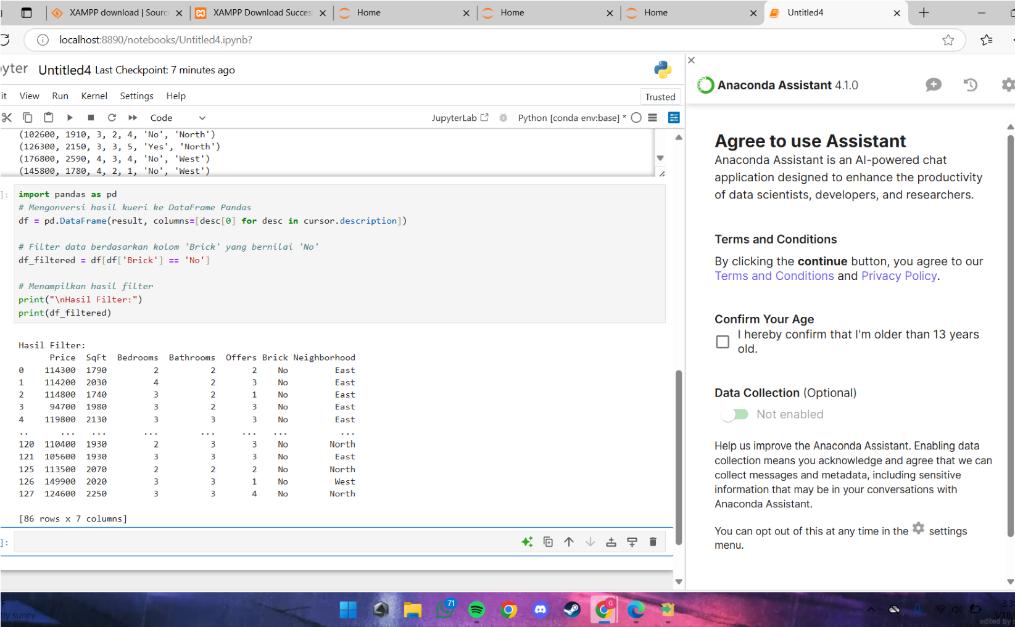

* + 1. Jalankan perintah dibawah ini:

*Perintah ini akan menampilkan 105 baris data hasil filter.

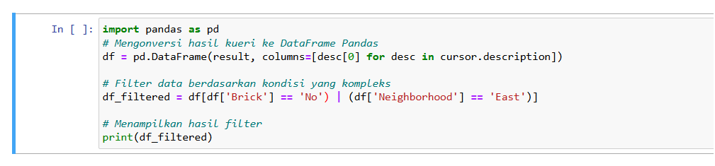

Output:

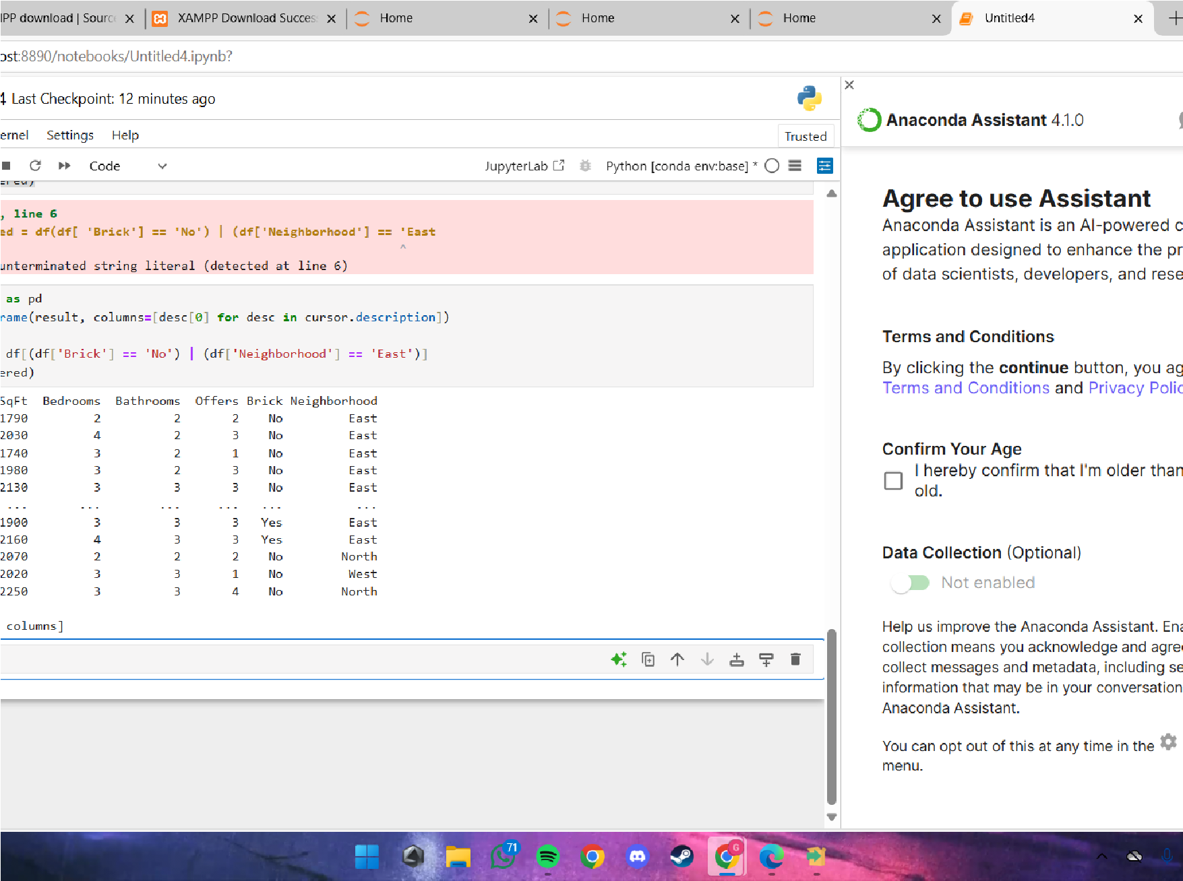

1. Latihan Keenam – Tugas

Buat sebuah database serta tabel di dalamnya (bisa gunakan data teman dipraktikum ke 1). Lakukan koneksi python ke database serta berikan beberapa filter data sesuai yang anda inginkan. Tampilkan data tersebut

* + 1. Buatlah terlebih dahulu Database baru dengan format PS2[NamaAnda]

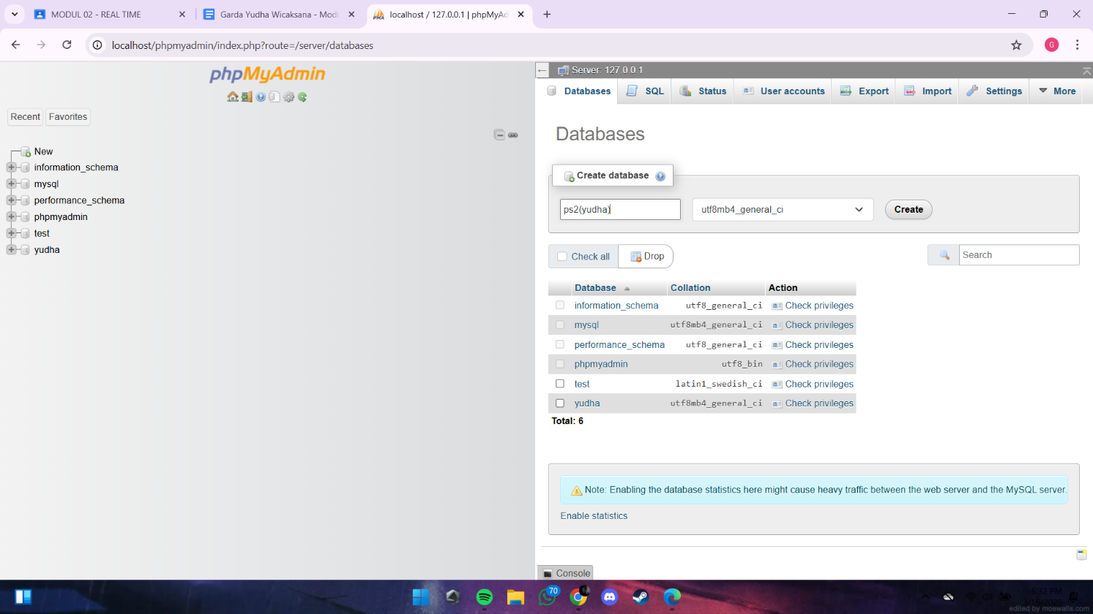

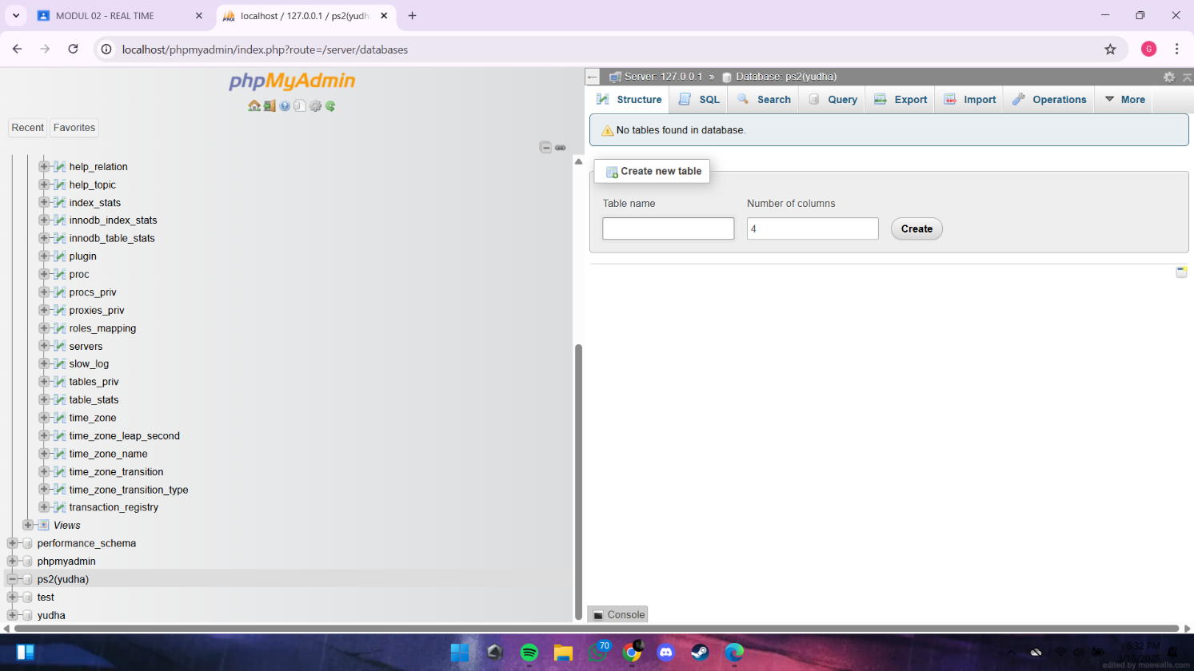

* + 1. Import file berformat csv yang telah anda buat sebelumnya di Praktikum 1, dimana file tersebut berisi 6 kolom dan 20 baris data.

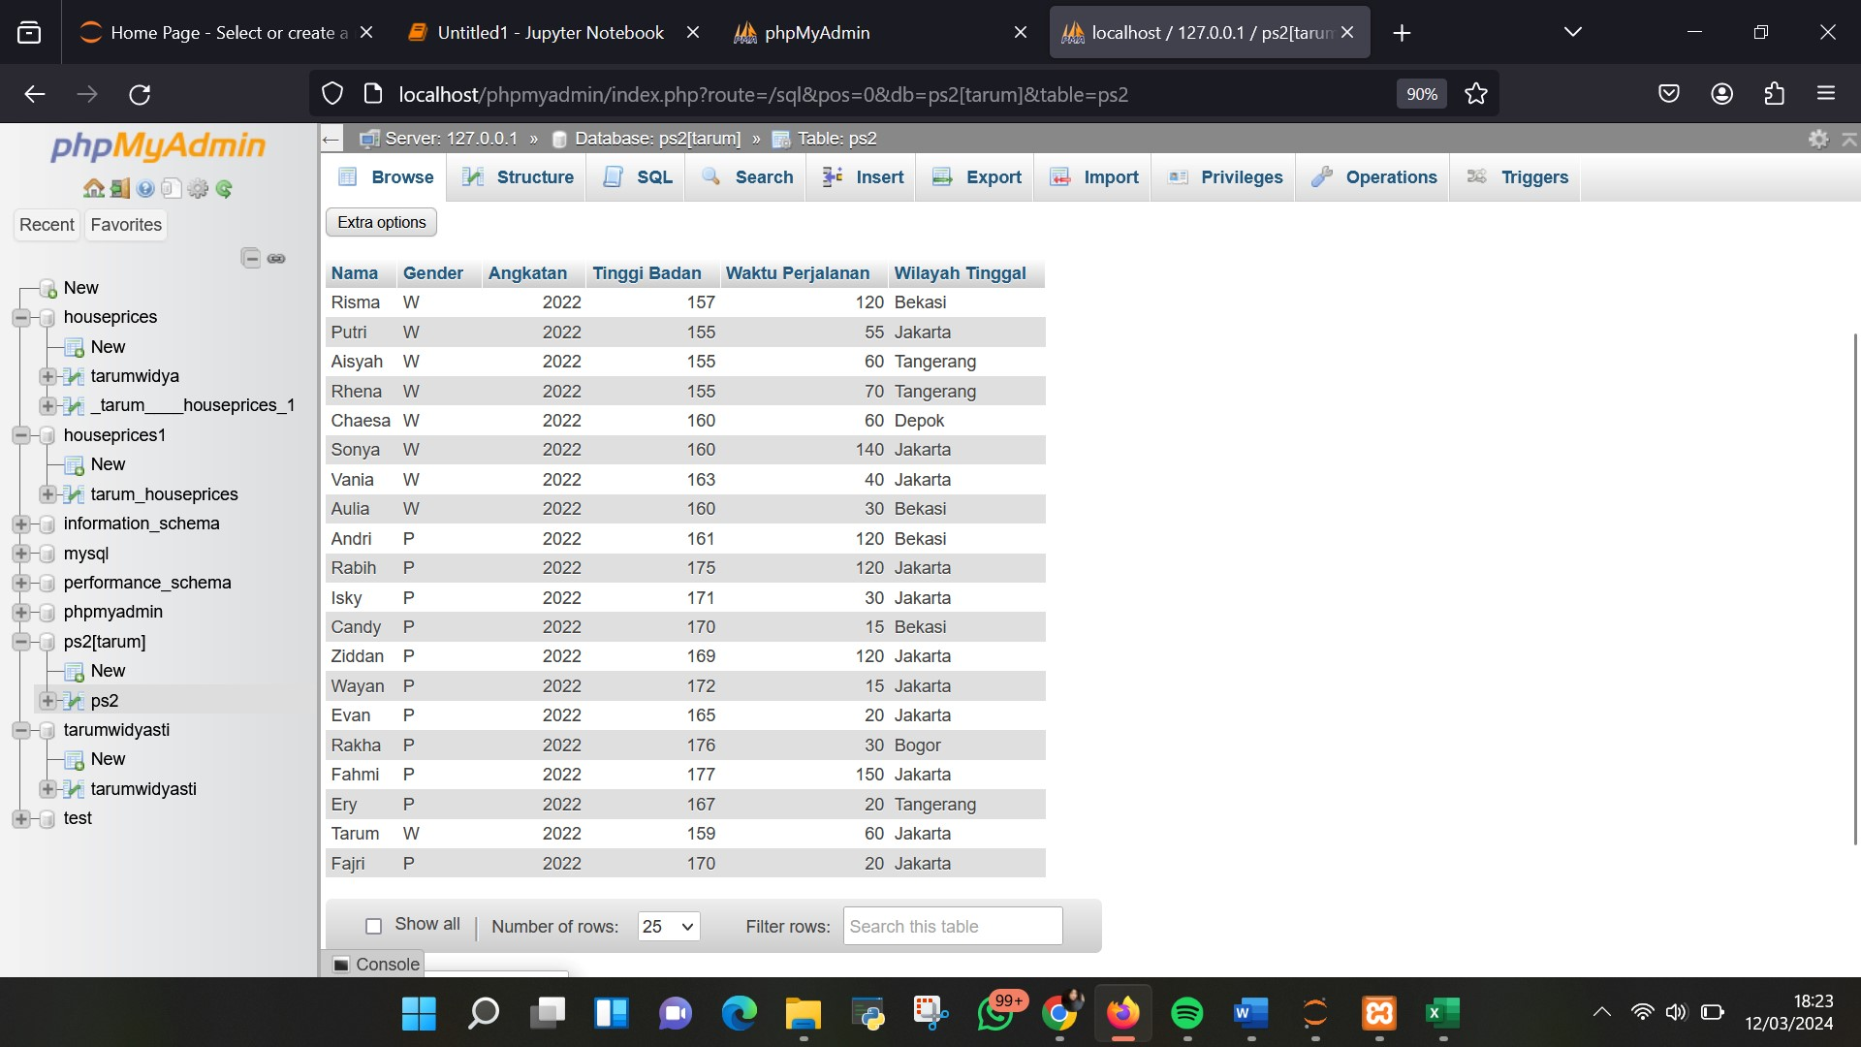

* + 1. Koneksikan Python ke Database tersebut sebagaimana yang telah anda lakukan pada Elemen Kompetensi 1 dimodul kedua ini dengan menyesuaikan kembali nama Database baru yang sudah dibuat.

|  |
| --- |
|  |

* + 1. Lakukan filter data terhadap Kolom Gender, untuk melihat berapa baris data Pria/Wanita (Pilih salah 1).

|  |
| --- |
|  |

* + 1. Lampirkan Screenshot

→Kode koneksi Jupyter ke Database →Kode serta hasil filter di Jupyter

|  |
| --- |
|  |

# 4. File Praktikum

Github Repository:

|  |
| --- |
|  |

# 5. Kesimpulan

1. Dalam pengerjaan praktikum Statistika, …
2. Kita juga dapat mengetahui…

# 6. Cek List (✔)

|  |  |  |  |
| --- | --- | --- | --- |
| **No** | **Elemen Kompetensi** | **Penye** | **lesaian** |
| **Selesai** | **Tidak Selesai** |
| **1.** | Latihan Pertama | **…** |  |
| **2.** | Latihan Kedua | **…** |  |
| **3.** | Latihan Ketiga | **…** |  |
| **4.** | Latihan Keempat | **…** |  |
| **5.** | Latihan Kelima | **…** |  |
| **6.** | Latihan Keenam | **…** |  |

# 7. Formulir Umpan Balik

|  |  |  |  |
| --- | --- | --- | --- |
| **No** | **Elemen Kompetensi** | **Waktu Pengerjaan** | **Kriteria** |
| **1.** | Latihan Pertama | … Menit | … |
| **2.** | Latihan Kedua | … Menit | … |
| **3.** | Latihan Ketiga | … Menit | … |
| **4.** | Latihan Keempat | … Menit | … |
| **5.** | Latihan Kelima | … Menit | … |
| **6.** | Latihan Keenam | … Menit | … |

Keterangan:

1. Menarik
2. Baik
3. Cukup
4. Kurang